**Утверждаю**

**директор Филиал «ЛИБРА» ООО «ОРИОН»**

**_______________Буянов А.С.**

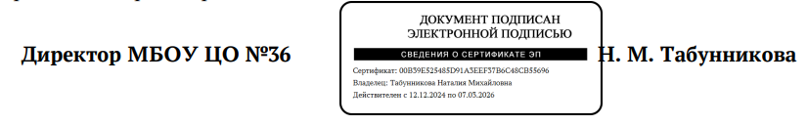

**«Согласовано»**

**Директор МБОУ ЦО № 36**

**_______Табунникова Н.М.**

**МЕНЮ**

**на 16.06.2025 года**

**для учащихся 1-4х классов**

|  |  |  |  |  |
| --- | --- | --- | --- | --- |
| Прием пищи | Наименование блюда | Масса  порции(гр) | | ККАЛ |
| **Завтрак** | Каша овсяная | 200 | | 186,5 |
|  | Йогурт | 125 | | 119 |
|  | Сыр | 20 | | 71,6 |
|  | Какао-напиток на молоке | 200 | | 86,5 |
|  | Хлеб из муки пшеничной | 20 | | 52,4 |
|  | |  | |  |
| **Обед** | Помидор свежий | 60 | | 14,40 |
|  | Свекольник на курином бульоне со сметаной | 210 | | 113,74 |
|  | Суфле куриное | 90 | | 305,24 |
|  | Соус молочный | 50 | | 48,13 |
|  | Каша гречневая рассыпчатая | 150 | | 187,8 |
|  | Отвар из шиповника | 200 | | 64,23 |
|  | Хлеб из муки пшеничной | 30 | | 78,5 |
|  | Хлеб ржано-пшеничный | 40 | | 78,8 |
|  | |  | | |
| **Полдник** |  |  | | |
|  | Сдоба обыкновенная | 100 | 311,67 | |
|  | Яблоко | 200 | 94 | |
|  | Сок фруктовый | 200 | 110 | |